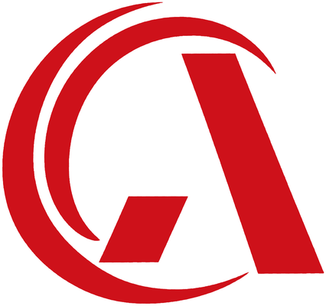 | ABARCA  Calidad, nuestra especialidad
  RUC: 20612357421
  PROFORMA

⬤ LOCAL ZARATE: JIRON SANTA MONICA 635 - SJL
⬤ LOCAL SANTA ROSA: AV. SANTA ROSA LT. 3 MZ. U URB. SEMIRUSTICA CTO. GRANDE – SJL
⬤ TELEFONO: +51 934965098 / +51 973219397

Reparación de carrocería | Reparación de fibra de vidrio | Reconstrucción
Desabolladura | Reparación de rayones | Enderezado de chasis | Modificaciones, entre otros.

FECHA: | 14/09/2026
CLIENTE: | ----
DNI/RUC: | ----
TELEFONO: | ----

DATOS DEL VEHICULO
MARCA: | TOYOTA | MODELO: | CERES
TIPO: | AUTOMÓVIL | PLACA: | ----

DESCRIPCION:

N° | DESCRIPCIÓN DEL TRABAJO | OBSERVACIÓN | IMPORTE S/
1 | Adaptación delantera |  | 350.00
2 | Aros y cáliper |  | 600.00
3 | Fabricación de metálico |  | 160.00
4 | Adaptación posterior |  | 300.00
5 | Planchado y encuadre |  | 300.00
6 | Cambio de jebe de maletera |  | 60.00
7 | Pintura |  | 3,000.00
TOTAL |  |  | S/ 4,770.00
ADELANTO |  |  | S/ ----
SALDO |  |  | S/ 4,770.00

ABARCA – Calidad, nuestra especialidad |  | Conformidad del cliente

